YZX-6 智能低光强航空障碍灯

YZX-6型产品广泛应用于城市高层建筑、广播电视塔、微波通信铁塔、电力工业高塔、烟囱、码头、航道、石油平台、大桥以及机场周围建筑设施等高层建筑上作为航行障碍物标志灯，确保航空安全。（适用90米以下）
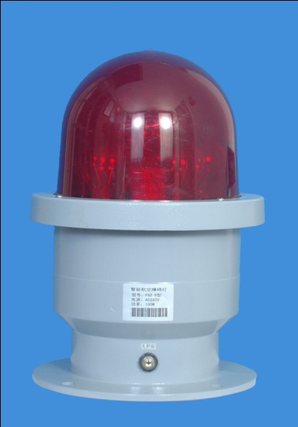
·该航空障碍灯符合国家航空行业MH/T6012-1999标准。
·灯器内采用进口超长寿命光源，内置6只长寿命灯泡，平时一只灯泡工作，其余5只备用灯泡，当闪光灯泡损坏后，计算机软件检测到信号，将自动切换到另一只备用灯泡发光，以至正常闪光。
·灯器内使用优质电子元器件构成，微电脑控制，自动光控开关、夜晚或大雾时自动开启闪光，白天自动关闭。
·闪光周期可任意选调，20-60次每分钟可选。
·群体闪光可通过计算机接口，采用手拉手的通讯方式，将同步线不同颜色线搭配连接，联接不计台数，无需控制箱实现同步闪烁。二组输入线。
·工作电压范围较宽，可达AC5V-260V范围。
·灯器均按国际标准，外壳采用铝合金浇铸，全封闭工艺，水密结构，抗冲击，耐腐蚀、防雷击。外型美观，安装方便。
·灯器寿命大于5万小时。
技术参数:
颜色: | 红、绿、白（常用红色）
工作电压: | AC220
额定功耗: | 110W
闪光频率: | 20-60次/分
光控灵敏度: | 200LX
有效光强: | 100-300cd
常态绝缘电压强度: | 2000V 50HZ、1mA、lmin无击穿、无飞弧现象
防护等级: | IP55
使用环境: | -40℃～+70℃
底盘安装尺寸: | 节圆Φ220mm均布4-14mm孔
灯器净重: | 7.5Kg
产品选型：
型号 | 功能用途 | 控制范围
YZX-6 经济型 | 独立使用 | 单独闪光、光控。
YZX-6A普通型 | 多盏联闪、同步闪 | 通过控制箱能实现同步闪光，闪光频率可调，自动光控可实现晚上自动开启，白天自动关闭。
YZX-6B智能型 | 使用同步线，手拉手方式、实现同步闪光 | 适合无监控和顺序闪光要求的场合，通过同步线手拉手方式连接，可实现多同步闪。
YZX-6 智能低光强航空障碍灯

YZX-6型产品广泛应用于城市高层建筑、广播电视塔、微波通信铁塔、电力工业高塔、烟囱、码头、航道、
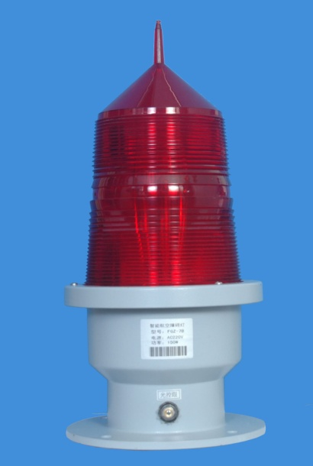
石油平台、大桥以及机场周围建筑设施等高层建筑上作为航行障碍物标志灯，确保航空安全。（适用90米以下）
·该航空障碍灯符合国家航空行业MH/T6012-1999标准。
·灯器内采用进口超长寿命光源，内置6只长寿命灯泡，平时一只灯泡工作，其余5只备用灯泡，当闪光灯泡损坏后，计算机软件检测到信号，将自动切换到另一只备用灯泡发光，以至正常闪光。
·灯器内使用优质电子元器件构成，微电脑控制，自动光控开关、夜晚或大雾时自动开启闪光，白天自动关闭。
·闪光周期可任意选调，20-60次每分钟可选。
·群体闪光可通过计算机接口，采用手拉手的通讯方式，将同步线不同颜色线搭配连接，联接不计台数，无需控制箱实现同步闪烁。二组输入线。
·工作电压范围较宽，可达AC5V-260V范围。
·灯器均按国际标准，外壳采用铝合金浇铸，全封闭工艺，水密结构，抗冲击，耐腐蚀、防雷击。外型美观，安装方便。
·灯器寿命大于5万小时。
技术参数:
颜色: | 红、绿、白（常用红色）
工作电压: | AC220
额定功耗: | 110W
闪光频率: | 20-60次/分
光控灵敏度: | 200LX
有效光强: | 100-300cd
常态绝缘电压强度: | 2000V 50HZ、1mA、lmin无击穿、无飞弧现象
防护等级: | IP55
使用环境: | -40℃～+70℃
底盘安装尺寸: | 节圆Φ220mm均布4-14mm孔
灯器净重: | 7.5Kg
产品选型：
型号 | 功能用途 | 控制范围
YZX-6 经济型 | 独立使用 | 单独闪光、光控。
YZX-6A普通型 | 多盏联闪、同步闪 | 通过控制箱能实现同步闪光，闪光频率可调，自动光控可实现晚上自动开启，白天自动关闭。
YZX-6B智能型 | 使用同步线，手拉手方式、实现同步闪光 | 适合无监控和顺序闪光要求的场合，通过同步线手拉手方式连接，可实现多同步闪。
YZX-7 智能中光强航空障碍灯

YZX-7型产品广泛应用于城市高层建筑、广播电视塔、微波通信铁塔、电力工业高塔、烟囱、码头、航道、石油平台、大桥以及机场周围建筑设施等高层建筑上作为航行障碍物标志灯，确保航空安全。（适用90-150米建筑物）
·该灯符合国际民航MH/T6012-1999有关标准研制生产新型航空障碍灯。其最大优点是采用德国OSRAM公司生产的超长寿命，发光强度高的卤素灯光源，其闪光强度峰值可达4000cd以上，具有较强的航空警示及美化夜间景观的作用。
·该灯主控制部分采用美国ATMEL公司生产的CPU单片机芯片自动控制、自动检测工作状态：平时一根灯泡工作，等灯管寿命老化终结，单片机控制系统自动检测到并启用下一个备用灯管，灯内安装了7根备用灯管，闪光累积寿命可达十年左右；内部并设有限热恒温保护电路及防雷保护装置。
·灯罩采用进口耐日光老化的聚炳烯酸塑料模压而成费涅尔原理透镜；灯器底座采用铝合金浇涛而成，表面通过静电喷塑工艺处理，具有体积小，重量轻、防老化、耐腐蚀、防雷击，外形美观、经久耐用、安装方便等优点。器内使用优质电子元器件构成，微电脑控制，自动光控开关、夜晚或大雾时自动开启闪光，白天自动关闭。
·闪光周期可任意选调，20-60次每分钟可选。
·群体闪光可通过计算机接口，采用手拉手的通讯方式，将同步线不同颜色线搭配连接，联接不计台数，
·工作电压范围较宽，可达AC5V-260V范围。
型 技术参数:
颜色: | 红色、白色
工作电压: | AC220V
额定功耗: | 150W
光源 | 7根150W航标专用卤素灯管（德国OSRAM灯管）
闪光频率: | 20-60次/分
光控灵敏度: | 200LX
有效光强: | 红色：2000cd 白色：4000cd
常态绝缘电压强度: | 2000V 50HZ、1mA、lmin无击穿、无飞弧现象
防护等级: | IP65
使用环境: | -40℃～+70℃
底盘安装尺寸: | 节圆Φ220mm均布4-14mm孔
灯器净重: | 3.5Kg
适用范围 | 通常用于90米以上，150米以下建筑物
产品选型：
型号 | 功能用途 | 控制范围
YZX-7 | 独立使用 | 单独闪光、光控。
YZX-7A | 多盏联闪、同步闪 | 通过控制箱能实现同步闪光，闪光频率可调，自动光控可实现晚上自动开启，白天自动关闭。
YZX-7B | 多盏联闪主控灯、同步闪 | 适合无监控和顺序闪光要求的场合，通过同步线手拉手方式连接，可实现多同步闪。
YZX-155 智能高光强航空障碍灯

YZX-155型产品广泛应用于城市高层建筑、广播电视塔、微波通信铁塔、电力工业高塔、烟囱、码头、航道、石油平台、大桥以及机场周围建筑设施等高层建筑上作为航行障碍物标志灯，确保航空安全。（适用150米以上）
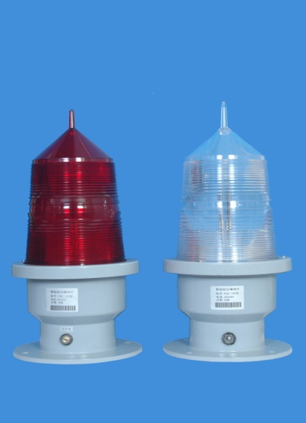
·该航空障碍灯符合国家航空行业MH/T6012-1999标准。
·其最大优点是灯器内光源采用了美国Perkin Elmer公司生产的大功率、低能耗脉冲频闪氙气冷态光源灯管。
·该灯主控部分采用美国ATMEL公司生产的CPU单片机芯片自动控制内部激光专用储能元件，提供直流高压万伏以上的引燃电压，供2-4根脉冲氙气冷态光源灯管，每数秒循环一次发出强劲瞬间闪光，闪光累积寿命可达二十年左右。
·灯罩采用进口耐日光老化的聚炳烯酸塑料模压而成费涅尔原理透镜；灯器底座采用铝合金浇涛而成，表面通过静电喷塑工艺处理，具有体积小，重量轻、防老化、耐腐蚀、防雷击，外形美观、经久耐用、安装方便等优点。器内使用优质电子元器件构成，微电脑控制，自动光控开关、夜晚或大雾时自动开启闪光，白天自动关闭。
技术参数:
颜色: | 红色、白色
工作电压: | AC220V
动态功耗 | 50-60W
光源 | 脉冲频闪氙气灯管（进口美国Perkin Elmer公司生产的冷态光源）
灯管寿命 | 2×10 8 4×10 8
闪光频率: | 20-60次/分
光控灵敏度: | 200LX
有效光强: | 红色：20000cd 白色：100000cd
常态绝缘电压强度: | 2000V 50HZ、1mA、lmin无击穿、无飞弧现象
防护等级: | IP65
使用环境: | -40℃～+70℃
底盘安装尺寸: | 节圆Φ220mm均布4-14mm孔
灯器净重: | 3.5Kg
适用范围 | 红色光用于150米以下建筑物，白色光用于150米以上建筑物。
注：发光强度200000cd为四根脉冲频闪氙气灯管两组交替闪光。

产品选型：
功能型号 | 用途 | 适用范围
YZX-155 | 独立使用 | 单独闪光、光控。
YZX-155A | 多盏联闪、同步闪 | 通过控制箱能实现同步闪光，闪光频率可调，自动光控可实现晚上自动开启，白天自动关闭。
YZX-155B | 多盏联闪主控灯、同步闪 | 适合无监控和顺序闪光要求的场合，通过同步线手拉手方式连接，可实现多同步闪。
YZX-155T 智能通讯高强光航空障碍灯

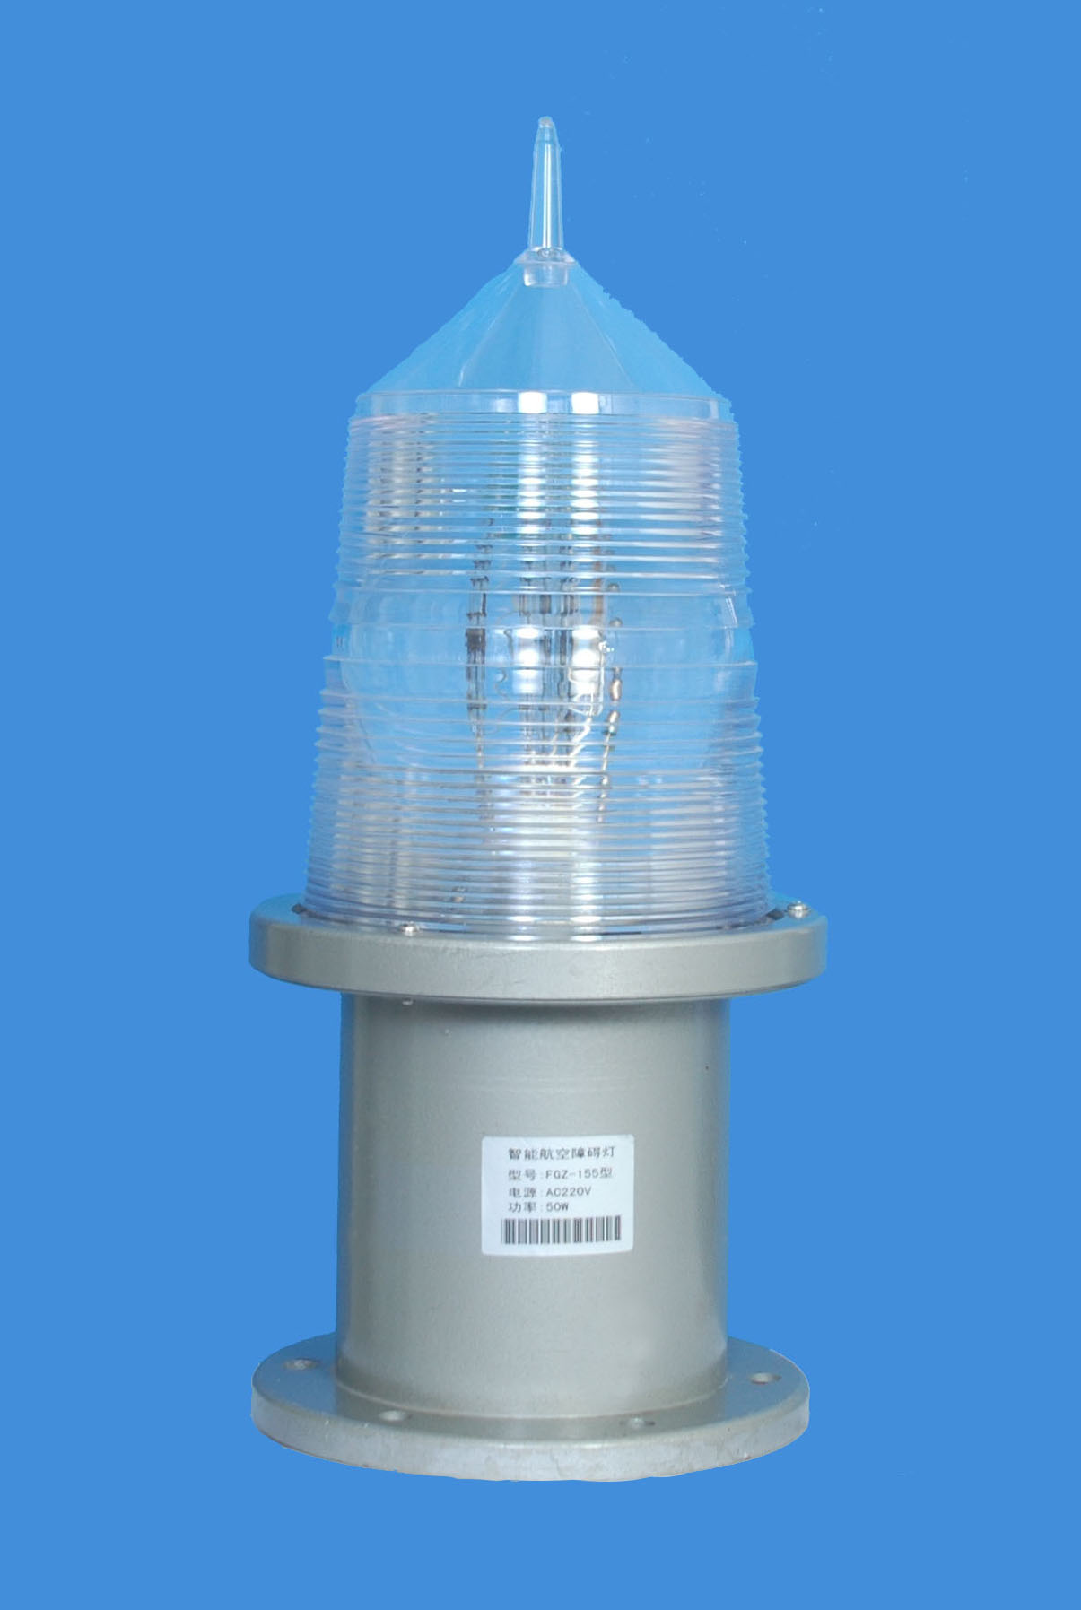
YZX-155T产品广泛应用于城市高层建筑、广播电视塔、微波通信铁塔、电力工业高塔、烟囱、码头、航道、石油平台、大桥以及机场周围建筑设施等高层建筑上作为航行障碍物标志灯，确保航空安全。（适用150米以上）
·该航空障碍灯符合国家航空行业MH/T6012-1999标准。
·其最大优点是灯器内光源采用了美国Perkin Elmer公司生产的大功率、低能耗脉冲频闪氙气冷态光源灯管。而且能与计算机实时相联，通过计算机操作来控制并监视灯的使用情况，遇有故障报警功能。是目前最先进的航空障碍灯。
·主控部分采用美国ATMEL公司生产的CPU单片机芯片自动控制内部激光专用储能元件，提供直流高压万伏以上的引燃电压，供2-4根脉冲氙气冷态光源灯管，每数秒循环一次发出强劲瞬间闪光，闪光累积寿命可达二十年左右。
·灯罩采用进口耐日光老化的聚炳烯酸塑料模压而成费涅尔原理透镜；灯器底座采用铝合金浇涛而成，表面通过静电喷塑工艺处理，具有体积小，重量轻、防老化、耐腐蚀、防雷击，外形美观、经久耐用、安装方便等优点。器内使用优质电子元器件构成，微电脑控制，自动光控开关、夜晚或大雾时自动开启闪光，白天自动关闭。
技术参数:
颜色: | 红色、白色
工作电压: | AC220V
动态功耗 | 100W
光源 | 脉冲频闪氙气灯管（进口美国Perkin Elmer公司生产的冷态光源）
灯管寿命 | 4×10 8
闪光频率: | 20-60次/分
光控灵敏度: | 200LX
有效光强: | 红色：80000cd 白色：200000cd
通讯功能 | RS485
常态绝缘电压强度: | 2000V 50HZ、1mA、lmin无击穿、无飞弧现象
防护等级: | IP65
使用环境: | -40℃～+70℃
底盘安装尺寸: | 节圆Φ220mm均布4-14mm孔
灯器净重: | 3.5Kg
适用范围 | 红色光用于150米以下建筑物，白色光用于150米以上建筑物。

产品选型：
功能型号 | 用途 | 适用范围
YZX-155T | 独立使用 | 单独闪光、光控。
YZX-155T | 多盏联闪、同步闪 | 控制设备能设定闪光频率和顺序，当控制设备出现故障时产生报警，并与计算机相联，实时掌控灯的运行状态。
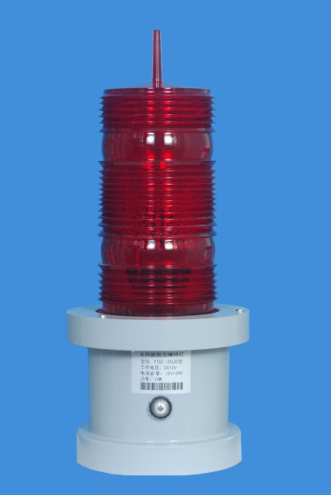
YZX-9 旗杆式中光强航空障碍
YZX-9型产品广泛应用于城市高层建筑、广播电视塔、微波通信铁塔、电力工业高塔、烟囱、码头、航道、石油平台、大桥以及机场周围建筑设施等高层建筑上作为航行障碍物标志灯，确保航空安全。（适用90-150米建筑物）
·该灯符合国际民航MH/T6012-1999有关标准研制生产新型航空障碍灯。其最大优点是采用德国OSRAM公司生产的超长寿命，发光强度高的卤素灯光源，其闪光强度峰值可达4000cd以上，具有较强的航空警示及美化夜间景观的作用。
·该灯主控制部分采用美国ATMEL公司生产的CPU单片机芯片自动控制、自动检测工作状态：平时一根灯泡工作，等灯管寿命老化终结，单片机控制系统自动检测到并启用下一个备用灯管，灯内安装了7根备用灯管，闪光累积寿命可达十年左右；内部并设有限热恒温保护电路及防雷保护装置。
·灯罩采用进口耐日光老化的聚炳烯酸塑料模压而成费涅尔原理透镜；灯器底座采用铝合金浇涛而成，表面通过静电喷塑工艺处理，具有体积小，重量轻、防老化、耐腐蚀、防雷击，外形美观、经久耐用、安装方便等优点。器内使用优质电子元器件构成，微电脑控制，自动光控开关、夜晚或大雾时自动开启闪光，白天自动关闭。
·闪光周期可任意选调，20-60次每分钟可选。
·群体闪光可通过计算机接口，采用手拉手的通讯方式，将同步线不同颜色线搭配连接，联接不计台数，无需控制箱实现同步闪烁。
·工作电压范围较宽，可达AC5V-260V范围。
技术参数:
颜色: | 红色、白色
工作电压: | AC220
额定功耗: | 150W
光源 | 7根150W航标专用卤素灯管（德国OSRAM灯管）
闪光频率: | 20-60次/分
光控灵敏度: | 200LX
有效光强: | 红色：2000cd 白色：4000cd
常态绝缘电压强度: | 2000V 50HZ、1mA、lmin无击穿、无飞弧现象
防护等级: | IP65
使用环境: | -40℃～+70℃
底盘安装尺寸: | 节圆Φ220mm均布4-14mm孔
灯器净重: | 2.5Kg
产品选型：
功能型号 | 用途 | 适用范围
YZX-9 | 独立使用 | 单独闪光、光控。
YZX-9A | 多盏联闪主控灯 | 通过控制箱能实现同步闪光，闪光频率可调，自动光控可实现晚上自动开启，白天自动关闭。
YZX-9B | 多盏联闪 | 适合无监控和顺序闪光要求的场合，通过同步线手拉手方式连接，可实现多同步闪。
YZX-9L 旗杆式航空障碍灯

YZX-9L产品适用于高楼、电视塔、通信铁塔、高烟囱、码头、航道、石油平台、大桥等高层建筑上作为航行障碍物标志灯。（适用90米以下）
·该LED航空障碍灯符合国际航空行业MH/T6012-1999标准。
·该灯光源采用进口超长寿命、发光效率高、能耗极低的LED光源组闪光，LED光源组寿命可长达二十年之久。
·灯器内置电脑控制板，自动光控开关、夜晚或大雾时自动开启闪光，白天自动关闭。
·灯器外壳采用铝合金浇铸，水密结构，具有体积小，重量轻，外型美观，旗杆式安装方便
·灯罩灯罩采用进口耐日光老化的聚炳烯酸塑料模压而成90mm费涅尔原理透镜聚光
·灯器寿命大于5万小时。

技术参数:

颜色: | 红色、白色
工作电压: | DC12V或AC220V
额定功耗: | 10W,20W,30W
光源 | 美国HP公司高亮度LED发光芯片
闪光频率: | 20-60次/分
光控灵敏度: | 200LX
有效光强: | 100-300cd
常态绝缘电压强度: | 2000V 50HZ、1mA、lmin无击穿、无飞弧现象
防护等级: | IP65
使用环境: | -40℃～+70℃
底盘安装尺寸: | 节圆Φ220mm均布4-14mm孔
灯器净重: | 1.2Kg

产品选型：
型号 | 功能用途 | 适用范围
YZX-9L | 独立使用 | 单独闪光、光控。

YZX-12LED GPS同步航空障碍灯

YZX-12LED型航空障碍灯适用于高楼、电视塔、通信铁塔、烟囱、码头、航道、石油平台、大桥等高层建筑物上作为航行障碍物标志灯。（适用90米以下）
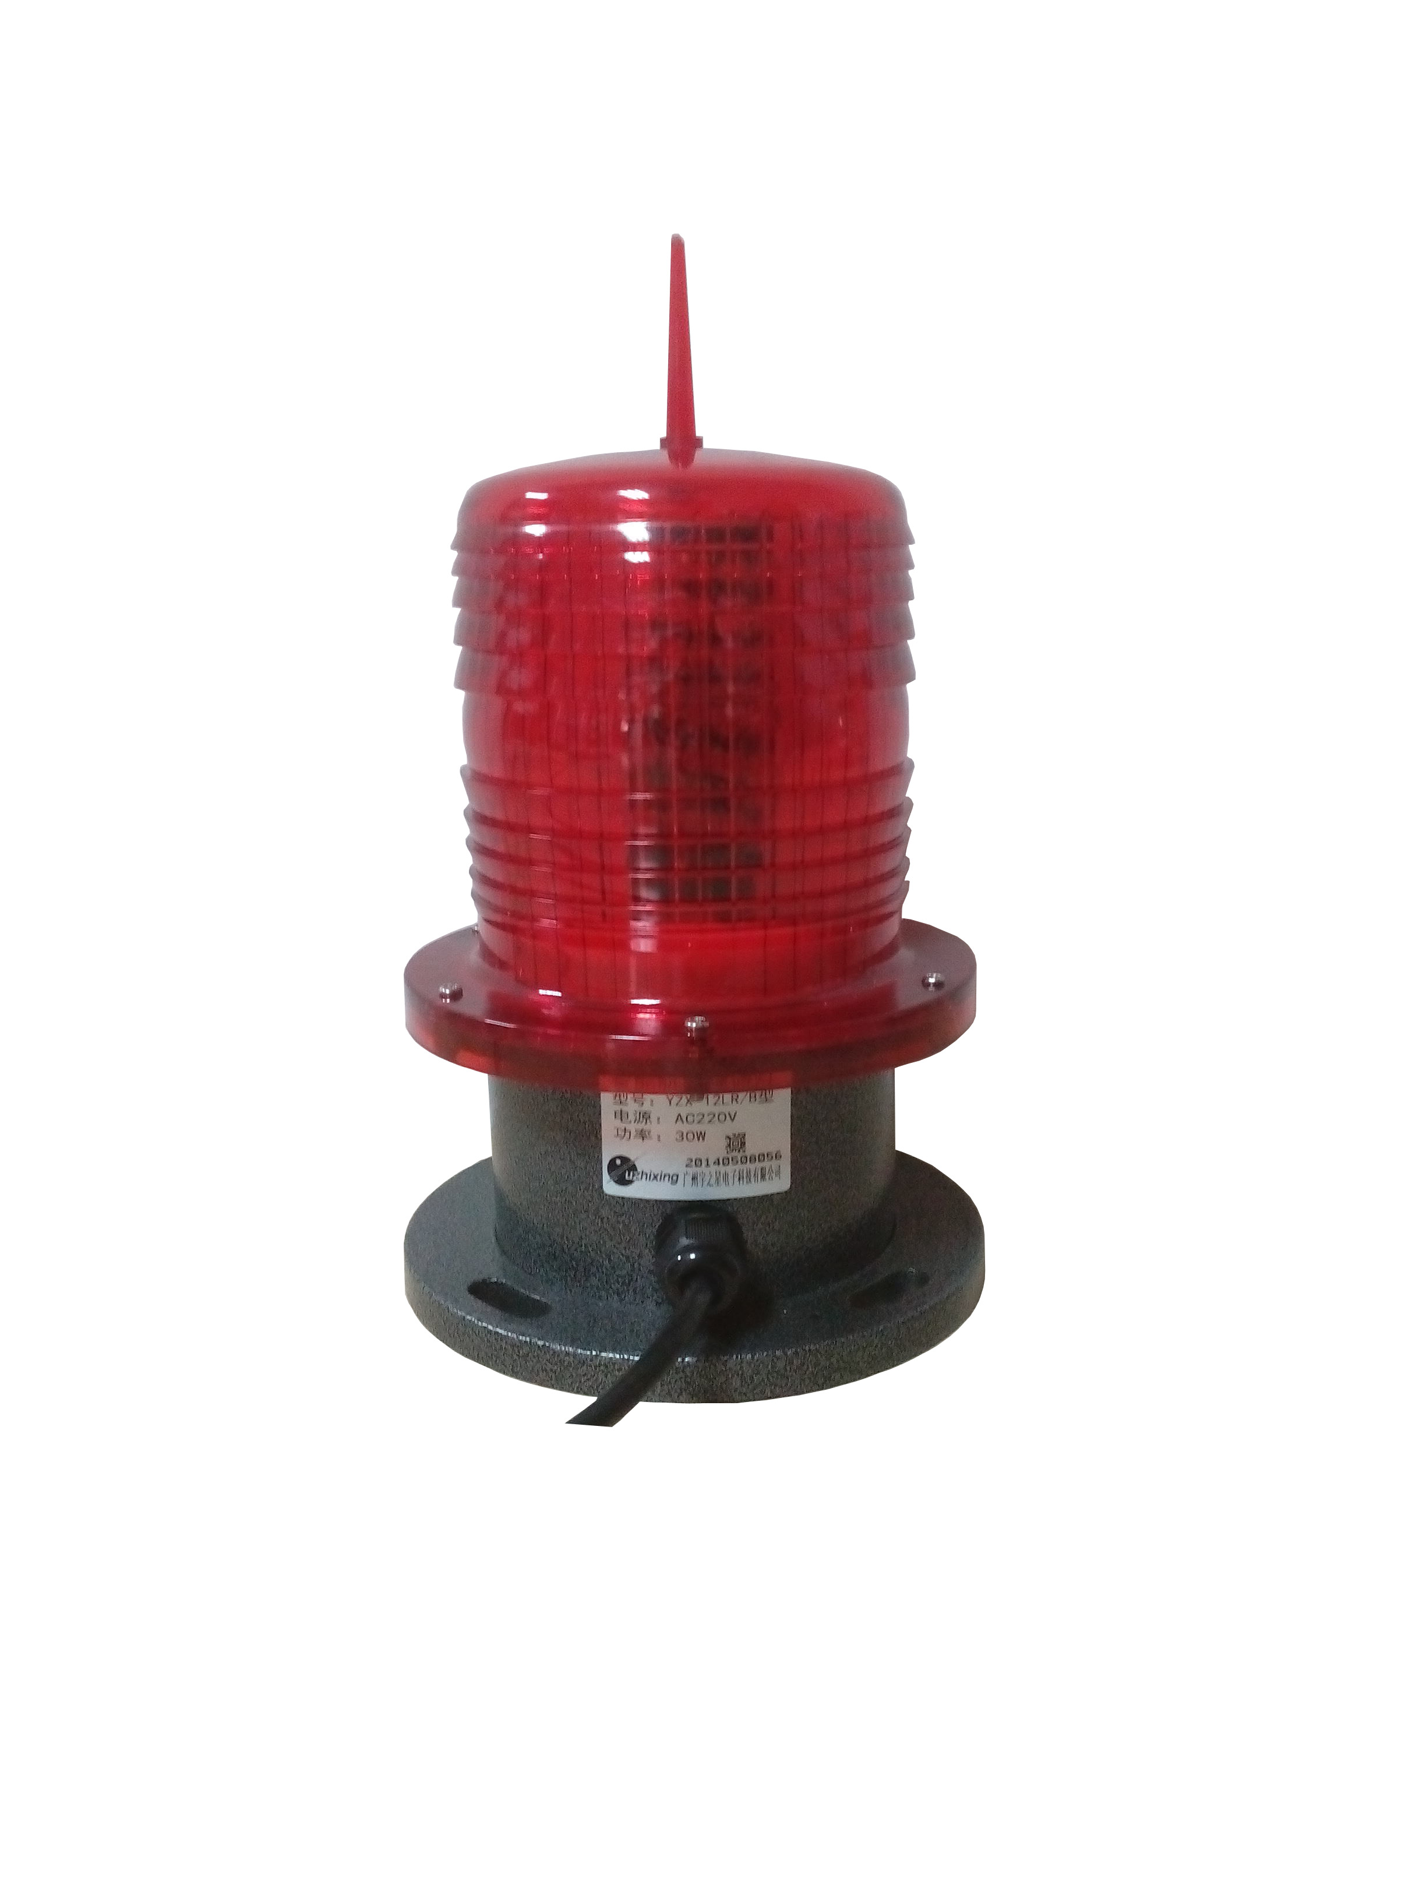
·该LED航空障碍灯符合国际航空行业MH/T6012-1999标准。
·该灯光源采用进口超长寿命、发光效率高、能耗极低的LED光源组闪光，LED光源组寿命可长达二十年之久。
·灯器内置电脑控制板，自动光控开关、夜晚或大雾时自动开启闪光，白天自动关闭。
·灯器外壳采用铝合金浇铸，水密结构，具有体积小，重量轻，外型美观，旗杆式安装方便
·灯罩灯罩采用进口耐日光老化的聚炳烯酸塑料模压而成122mm费涅尔原理透镜聚光
·灯器寿命大于5万小时。
技术参数:
颜色: | 红色、白色、绿色
工作电压: | DC12V或AC220V
额定功耗: | 10W
光源 | 美国HP公司高亮度LED发光芯片
闪光频率: | 20-60次/分
光控灵敏度: | 200LX
有效光强: | 100-300cd
常态绝缘电压强度: | 2000V 50HZ、1mA、lmin无击穿、无飞弧现象
防护等级: | IP65
使用环境: | -40℃～+70℃
底盘安装尺寸: | 节圆Φ120mm均布4-14mm孔
灯器净重: | 1.2Kg
产品选型：
型号 | 功能用途 | 适用范围
YZX-12LED | GPS或无线同步闪光 | GPS或无线同步闪光、光控。
广州宇之星电子科技有限公司
广州市白云区嘉禾望岗致富路8号C2栋2楼
电话：020-81841805 81841820 81886685
传真：020-36702284
Http://www.yuzhixing68.com
E-mail:yzxgz88@163.com
YZX-155L 智能LED型航空障碍灯

YZX-155L产品适用于高楼、电视塔、通信铁塔、高烟囱、码头、航道、石油平台、大桥等高层建筑上作为航行障碍物标志灯。（适用90米以下）
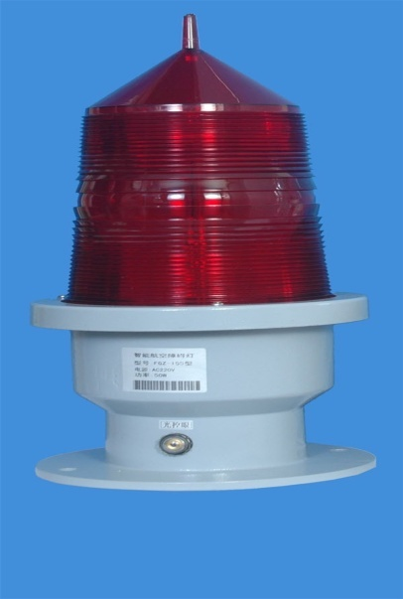
·该航空障碍灯符合国家航空行业MH/T6012-1999标准。
·该灯光源采用进口超长寿命、发光效率高、能耗极低的LED光源组闪光，LED光源组寿命可长达二十年之久。
·灯器内置电脑控制板，自动光控开关、夜晚或大雾时自动开启闪光，白天自动关闭。
·灯器外壳采用铝合金浇铸，水密结构，具有体积小，重量轻，外型美观，旗杆式安装方便
·灯罩灯罩采用进口耐日光老化的聚炳烯酸塑料模压而成155mm费涅尔原理透镜聚光
·灯器寿命大于5万小时。

技术参数:

颜色: | 红色
工作电压: | DC12V或AC220V
额定功耗: | 10W、30W、50W
光源 | 美国HP公司高亮度LED发光芯片
闪光频率: | 20-60次/分
光控灵敏度: | 200LX
有效光强: | 100-300cd
常态绝缘电压强度: | 2000V 50HZ、1mA、lmin无击穿、无飞弧现象
防护等级: | IP65
使用环境: | -40℃～+70℃
底盘安装尺寸: | 节圆Φ220mm均布4-14mm孔
灯器净重: | 7Kg

产品选型：
功能型号 | 用途 | 适用范围
YZX-155L | 独立使用 | 单独闪光、光控。
YZX-155LA | 多盏联闪、同步闪 | 通过控制箱能实现同步闪光，闪光频率可调，自动光控可实现晚上自动开启，白天自动关闭。
YZX-155LB | 多盏联闪主控灯、同步闪 | 适合无监控和顺序闪光要求的场合，通过同步线手拉手方式连接，可实现多同步闪。

YZX-122L LED型航空障碍灯

YZX-122L产品适用于高楼、电视塔、通信铁塔、高烟囱、码头、航道、石油平台、大桥等高层建筑上作为航行障碍物标志灯。（适用90米以下）
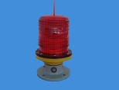·该航空障碍灯符合国家航空行业MH/T6012-1999标准。
·该灯光源采用进口超长寿命、发光效率高、能耗极低的LED光源组闪光，LED光源组寿命可长达二十年之久。
·灯器通过控制箱来实现自动光控开关、夜晚或大雾时自动开启闪光，白天自动关闭。
·灯器外壳采用铝合金浇铸，水密结构，具有体积小，重量轻，外型美观，安装方便
·灯罩灯罩采用进口耐日光老化的聚炳烯酸塑料模压而成122mm费涅尔原理透镜聚光
·灯器寿命大于5万小时。

技术参数:

颜色: | 红色
工作电压: | DC12V
额定功耗: | 5W,10W
光源 | 高亮度LED发光芯片
闪光频率: | 20-60次/分
光控灵敏度: | 200LX
有效光强: | 32-64
常态绝缘电压强度: | 2000V 50HZ、1mA、lmin无击穿、无飞弧现象
防护等级: | IP65
使用环境: | -40℃～+70℃
底盘安装尺寸: | 节圆Φ150mm均布4-12mm孔
灯器净重: | 0.65Kg

产品选型：
功能型号 | 用途 | 适用范围
YZX-122L-DC12V | 无线同步闪光 | 无线同步闪光，光控。
YZX-122LA-AC220V | 多盏联闪、同步闪 | 通过控制箱能实现同步闪光，闪光频率可调，自动光控可实现晚上自动开启，白天自动关闭。
YZX-125L 太阳能LED型警示/指示灯

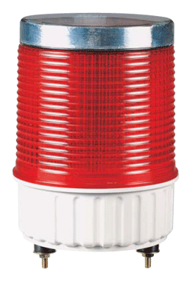
YZX-125L产品适用于高楼、电视塔、通信铁塔、、码头、航道、石油平台、大桥、吊塔、起重机等高大建筑物上作为警示作用。
·缺少电源的道路工程；突然需要传递危险信号的场所；高速公路上发生事故时传递危险信号；监督海上的赤潮现象；指示灯停留在小区的车辆位置。
·该灯光源采用太阳能电池作电源，电池充足电后，能连续工作50小时。
·进口超长寿命、发光效率高、能耗极低的LED光源组闪光，LED光源组寿命可长达十年之久。
·灯器内置电脑控制板，自动光控开关、夜晚或大雾时自动开启闪光，白天自动关闭。
·灯器外壳采用优质塑壳，水密结构，具有体积小，重量轻，外型美观，安装方便等优点。
·灯罩采用进口耐日光老化的聚炳烯酸塑料模压而成125mm费涅尔原理透镜聚光
技术参数:

颜色: | 红色、黄色、绿色、蓝色
充电电压: | DC2.4V
充电电流 | 0.700A
闪光频率: | 60-80次/分
光控灵敏度: | 200LX
无充电运作时间 | 50H
防护等级: | IP55
使用环境: | -30℃～+50℃
底盘安装尺寸: | PCD85,3-M5
灯器净重: | 0.51Kg

产品选型：
功能型号 | 用途 | 适用范围
YZX-125L | 无线同步闪光 | 无线同步闪光、自动光控。
YZXT-122L无线同步太阳能LED型（航标灯）航空障碍灯

YZXT-122L产品适用于高楼、电视塔、通信铁塔、高烟囱、码头、航道、石油平台、大桥等高层建筑上作为航行障碍物标志灯。（适用90米以下）
·该航空障碍灯符合国家航空行业MH/T6012-1999标准。
·该灯光源采用进口超长寿命、发光效率高、能耗极低的LED光源组闪光，LED光源组寿命可长达二十年之久。
·灯器内置电脑控制板，自动光控开关、夜晚或大雾时自动开启闪光，白天自动关闭。·灯器外壳采用铝合金浇铸，水密结构，具有体积小，重量轻，外型美观，旗杆式安装方便
·灯罩采用进口耐日光老化的聚炳烯酸塑料模压而成122mm费涅尔原理透镜聚光
·灯器寿命大于5万小时。
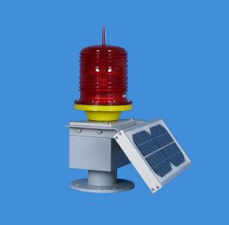
技术参数:

颜色: | 红色
工作电压: | DC12V
额定功耗: | 5W、10W
闪光频率: | 20-60次/分
光控灵敏度: | 200LX
有效光强: | 100-300cd
常态绝缘电压强度: | 2000V 50HZ、1mA、lmin无击穿、无飞弧现象
防护等级: | IP65
使用环境: | -40℃～+70℃
底盘安装尺寸: | 节圆Φ220mm均布4-14mm孔
灯器净重: | 7.5Kg

产品选型：
功能型号 | 用途 | 适用范围
YZXT-122L | 无线同步闪光 | 无线同步闪光、光控。

YZXT-90L 太阳能LED型(航标灯)航空障碍灯

YZXT-90L产品适用于高楼、电视塔、通信铁塔、高烟囱、码头、航道、石油平台、大桥等高层建筑上作为航行障碍物标志灯。（适用90米以下）
·该（航标灯）航空障碍灯符合国家航空行业MH/T6012-1999标准。
·该灯光源采用进口超长寿命、发光效率高、能耗极低的LED光源组闪光，LED光源组寿命可长达二十年之久。
·灯器内置电脑控制板，自动光控开关、夜晚或大雾时自动开启闪光，白天自动关闭。·灯器外壳采用铝合金浇铸，水密结构，具有体积小，重量轻，外型美观，旗杆式安装方便
·灯罩采用进口耐日光老化的聚炳烯酸塑料模压而成90mm 费涅尔原理透镜聚光
·灯器寿命大于5万小时。

技术参数:

颜色: | 红色
工作电压: | DC12V
额定功耗: | 5W、10W
闪光频率: | 20-60次/分
光控灵敏度: | 200LX
有效光强: | 100-300cd
常态绝缘电压强度: | 2000V 50HZ、1mA、lmin无击穿、无飞弧现象
防护等级: | IP65
使用环境: | -40℃～+70℃
底盘安装尺寸: | 节圆Φ220mm均布4-14mm孔
灯器净重: | 9Kg

产品选型：
功能型号 | 用途 | 适用范围
YZXT-90L | 无线同步闪光 | 无线同步闪光、光控。

广州宇之星电子科技有限公司
广州市白云区嘉禾望岗致富路8号C2栋2楼
电话：020-81841805 81841820 81886685
传真：020-36702284
Http://www.yzx68.com
E-mail:yzxgz88@163.com
YZXT-155L 太阳能LED型（航标灯）航空障碍灯

YZXT-155L产品适用于高楼、电视塔、通信铁塔、高烟囱、码头、航道、石油平台、大桥等高层建筑上作为航行障碍物标志灯。（适用90米以下）
·该（航标灯）航空障碍灯符合国家航空行业MH/T6012-1999标准。
·该灯光源采用进口超长寿命、发光效率高、能耗极低的LED光源组闪光，LED光源组寿命可长达二十年之久。
·灯器内置电脑控制板，自动光控开关、夜晚或大雾时自动开启闪光，白天自动关闭。
·灯器外壳采用铝合金浇铸，水密结构，具有体积小，重量轻，外型美观，旗杆式安装方便
·灯罩采用进口耐日光老化的聚炳烯酸塑料模压而成155mm费涅尔原理透镜聚光
·灯器寿命大于5万小时。
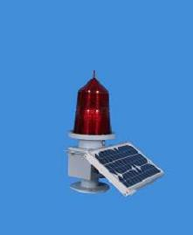
技术参数:

颜色: | 红色
工作电压: | DC12V或AC22 0V
额定功耗: | 10W、20W
闪光频率: | 20-60次/分
光控灵敏度: | 200LX
有效光强: | 100-300cd
常态绝缘电压强度: | 2000V 50HZ、1mA、lmin无击穿、无飞弧现象
防护等级: | IP65
使用环境: | -40℃～+70℃
底盘安装尺寸: | 节圆Φ220mm均布4-14mm孔
灯器净重: | 7.5Kg

产品选型：
功能型号 | 用途 | 适用范围
YZXT-155L | 无线同步闪光 | 无线同步闪光、光控。
YZXT-7 智能中光强航空障碍灯
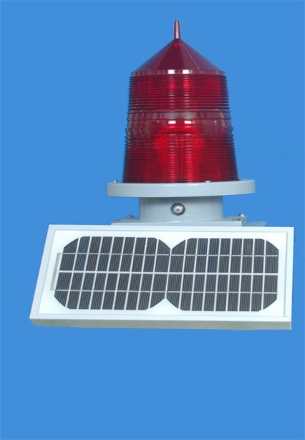
YZXT-7型产品广泛应用于城市高层建筑、广播电视塔、微波通信铁塔、电力工业高塔、烟囱、码头、航道、石油平台、大桥以及机场周围建筑设施等高层建筑上作为航行障碍物标志灯，确保航空安全。（适用90-150米建筑物）
·该灯符合国际民航MH/T6012-1999有关标准研制生产新型航空障碍灯。其最大优点是采用德国OSRAM公司生产的超长寿命，发光强度高的卤素灯光源，其闪光强度峰值可达4000cd以上，具有较强的航空警示及美化夜间景观的作用。
·该灯主控制部分采用美国ATMEL公司生产的CPU单片机芯片自动控制、自动检测工作状态：平时一根灯泡工作，等灯管寿命老化终结，单片机控制系统自动检测到并启用下一个备用灯管，灯内安装了7根备用灯管，闪光累积寿命可达十年左右；内部并设有限热恒温保护电路及防雷保护装置。
·灯罩采用进口耐日光老化的聚炳烯酸塑料模压而成费涅尔原理透镜；灯器底座采用铝合金浇涛而成，表面通过静电喷塑工艺处理，具有体积小，重量轻、防老化、耐腐蚀、防雷击，外形美观、经久耐用、安装方便等优点。器内使用优质电子元器件构成，微电脑控制，自动光控开关、夜晚或大雾时自动开启闪光，白天自动关闭。
·闪光周期可任意选调，20-60次每分钟可选。
·群体闪光可通过计算机接口，采用手拉手的通讯方式，将同步线不同颜色线搭配连接，联接不计台数，无需控制箱实现同步闪烁。二组输入线。
·工作电压范围较宽，可达AC5V-260V范围。
型 技术参数:
颜色: | 红色、白色
工作电压: | DC12V
额定功耗: | 150W
光源 | 7根150W航标专用卤素灯管（德国OSRAM灯管）
闪光频率: | 20-60次/分
光控灵敏度: | 200LX
有效光强: | 红色：2000cd 白色：4000cd
常态绝缘电压强度: | 2000V 50HZ、1mA、lmin无击穿、无飞弧现象
防护等级: | IP65
使用环境: | -40℃～+70℃
底盘安装尺寸: | 节圆Φ220mm均布4-14mm孔
灯器净重: | 3.5Kg
适用范围 | 通常用于90米以上，150米以下建筑物
产品选型：
型号 | 功能用途 | 控制范围
YZXT-7 | 独立使用 | 单独闪光、光控。
YZXT-7A | 多盏联闪、同步闪 | 控制设备能设定闪光频率和顺序，当控制设备出现故障时，灯器自动转换到独立闪光状态。
YZXT-7B | 多盏联闪主控灯、同步闪 | 适合无监控和顺序闪光要求的场合，通过同步线手拉手方式连接，可实现多同步闪。
YZXT-155 太阳能高光强航空障碍灯

YZXT-155型产品广泛应用于城市高层建筑、广播电视塔、微波通信铁塔、电力工业高塔、烟囱、码头、航道、石油平台、大桥以及机场周围建筑设施等高层建筑上作为航行障碍物标志灯，确保航空安全。（适用150米以上）
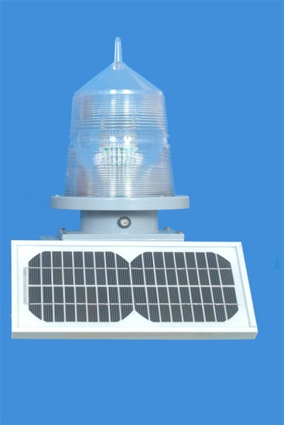
·该航空障碍灯符合国家航空行业MH/T6012-1999标准。
·其最大优点是灯器内光源采用了美国Perkin Elmer公司生产的大功率、低能耗脉冲频闪氙气冷态光源灯管。
·该灯主控部分采用美国ATMEL公司生产的CPU单片机芯片自动控制内部激光专用储能元件，提供直流高压万伏以上的引燃电压，供2-4根脉冲氙气冷态光源灯管，每数秒循环一次发出强劲瞬间闪光，闪光累积寿命可达二十年左右。
·灯罩采用进口耐日光老化的聚炳烯酸塑料模压而成费涅尔原理透镜；灯器底座采用铝合金浇涛而成，表面通过静电喷塑工艺处理，具有体积小，重量轻、防老化、耐腐蚀、防雷击，外形美观、经久耐用、安装方便等优点。器内使用优质电子元器件构成，微电脑控制，自动光控开关、夜晚或大雾时自动开启闪光，白天自动关闭。
技术参数:
颜色: | 红色、白色
工作电压: | DC12V
动态功耗 | 50-60W
光源 | 脉冲频闪氙气灯管（进口美国Perkin Elmer公司生产的冷态光源）
灯管寿命 | 2×10 8 4×10 8
闪光频率: | 20-60次/分
光控灵敏度: | 200LX
有效光强: | 红色：20000cd 白色：100000cd
常态绝缘电压强度: | 2000V 50HZ、1mA、lmin无击穿、无飞弧现象
防护等级: | IP65
使用环境: | -40℃～+70℃
底盘安装尺寸: | 节圆Φ220mm均布4-14mm孔
灯器净重: | 3.5Kg
适用范围 | 红色光用于150米以下建筑物，白色光用于150米以上建筑物。

产品选型：
功能型号 | 用途 | 适用范围
YZXT-155 | 独立使用 | 单独闪光、光控。
YZXT-155A | 多盏联闪、同步闪 | 控制设备能设定闪光频率和顺序，当控制设备出现故障时，灯器自动转换到独立闪光状态。
YZXT-155B | 多盏联闪主控灯、同步闪 | 适合无监控和顺序闪光要求的场合，通过同步线手拉手方式连接，可实现多同步闪。

YZXT-90 无线同步太阳能LED型（航标灯）航空障碍灯

YZXT-90/6L产品适用于高楼、电视塔、通信铁塔、高烟囱、码头、航道、石油平台、大桥等高层建筑上作为航行障碍物标志灯。（适用120米以下）
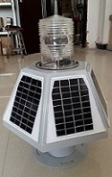·该（航标灯）航空障碍灯符合国家航空行业MH/T6012-1999标准。
·该灯光源采用进口超长寿命、发光效率高、能耗极低的LED光源组闪光，LED光源组寿命可长达二十年之久。
·灯器内置电脑控制板，自动光控开关、夜晚或大雾时自动开启闪光，白天自动关闭。
·灯器外壳采用304不锈钢材质，水密结构，六面梯型，外型美观，安装方便。
·灯罩采用进口耐日光老化的聚炳烯酸塑料模压而成90或122mm费涅尔原理透镜聚光
·灯器寿命大于10万小时。
技术参数:

颜色: | 红色
工作电压: | DC12V，太阳能充电
额定功耗: | 10W、15W
闪光频率: | 20-60次/分
光控灵敏度: | 200LX
有效光强: | 1600cd
常态绝缘电压强度: | 2000V 50HZ、1mA、lmin无击穿、无飞弧现象
防护等级: | IP65
使用环境: | -40℃～+70℃
底盘安装尺寸: | 节圆Φ180mm均布4-12mm孔
灯器净重: | 10.5Kg

产品选型：
功能型号 | 用途 | 适用范围
YZXT-90/6L | 无线同步闪光 | 无线同步闪光、光控。
YZXT-155 无线同步太阳能LED型（航标灯）航空障碍灯

YZXT-155/6L产品适用于高楼、电视塔、通信铁塔、高烟囱、码头、航道、石油平台、大桥等高层建筑上作为航行障碍物标志灯。（适用120米以下）
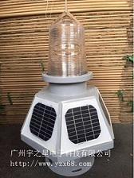·该（航标灯）航空障碍灯符合国家航空行业MH/T6012-1999标准。
·该灯光源采用进口超长寿命、发光效率高、能耗极低的LED光源组闪光，LED光源组寿命可长达二十年之久。
·灯器内置电脑控制板，自动光控开关、夜晚或大雾时自动开启闪光，白天自动关闭。
·灯器外壳采用304不锈钢材质，水密结构，六面梯型，外型美观，安装方便。
·灯罩采用进口耐日光老化的聚炳烯酸塑料模压而成90或122mm费涅尔原理透镜聚光
·灯器寿命大于10万小时。
技术参数:

颜色: | 红色
工作电压: | DC12V，太阳能充电
额定功耗: | 15\20W
闪光频率: | 20-60次/分
光控灵敏度: | 200LX
有效光强: | 2000cd
常态绝缘电压强度: | 2000V 50HZ、1mA、lmin无击穿、无飞弧现象
防护等级: | IP65
使用环境: | -40℃～+70℃
底盘安装尺寸: | 节圆Φ180mm均布4-12mm孔
灯器净重: | 10.5Kg

产品选型：
功能型号 | 用途 | 适用范围
YZXT-155/6L | 无线同步闪光 | 无线同步闪光、光控。

HB155LED型一体化太阳能航标灯
HB155型LED一体化太阳能航标灯由太阳能电池、免维护锂电池、菲涅尔透镜、底座、微电脑集成闪光仪、LED航标光源日光阀开关组成。共七块太阳能电池板，其中六块太阳能电池镶嵌在底座上成六边形结构，一块圆形太阳能电池板安装在透镜的顶部。菲涅尔透镜与盖板采用不锈钢螺钉连接而成，盖板与底座采用不锈钢螺栓连接。免维护蓄电池置于底座内。内芯由微电脑集成闪光仪、日光开关组成，内盒上方装LED航标光源。该灯器可编码产生256种闪光灯质(符合IALA或国标GB4696-84)，可带RS232或485接口实现遥控遥测。可广泛用于沿海、内河的浮标灯、岸标灯。也可用作高层障碍灯。航标灯电路中GPS模块,,具有导航定位授时功能.可,实现多盏航标灯同步闪功能。
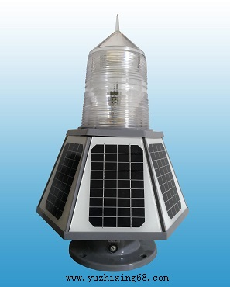
技术参数
透 镜： 155mm塑料透镜(无色透明)，用聚碳酸酯成型
底 座： 聚碳酸酯。
光 源： 24粒LED组成
工作电压： DC: 4V～30V;
工作电流： 320mA～500mA
颜 色： 红色、绿色、黄色、白色
静态电流： ＜5mA
日光阀开关灵敏度：300lx±50lx
灯质设置： 8位拨码开关可调或可通过RS232或485接口更改灯质或其它参数
接 口 ： RS232或485接口
遥测遥控功能：RTU
焦 面 高： 495 mm
工作温度： –30℃～+55℃ 外形尺寸： 355×611mm
安装尺寸： 4—M12/ Φ220mm 即在直径220毫米的圆周上 均布四个Φ12毫米的孔。
HB155型LED航标灯的供电系统
太阳能电池 |  | 免维护锂电池
类 型 | 单晶硅 | 类 型 | 锂离子电池；
每片容量 | 6—12V/4W | 额定电压 | 12V
效 率 | 16﹪ | 工作电压 | 12V
最大功率 | 12V/24W | 容 量 | 12V/100AH
连续阴雨天工作时间 |  | ≥40天
HB155型LED航标灯光强、视距及发散角如下：
灯 光颜 色 | 功率 (W) | 垂直发散角  (2θ﹚ | 定光光强（cd） | 定光强视距（nm） | 0.5秒明光强（cd） | 0.5秒明光强视距（nm）
红色 | 6.32 | 8° | 155 | 6.0 | 109 | 5.5
绿色 | 11.52 | 8° | 160 | 6.1 | 115 | 5.7
黄色 | 6.32 | 8° | 110 | 5.4 | 76 | 4.9
白色 | 11.52 | 8° | 160 | 6.1 | 115 | 5.7

YZX 航空障碍灯室内控制箱
YZX航空障碍灯室内控制箱适用于控制本公司各系列航空障碍灯的同步闪光工作监控灯具工作状态。本产品为室内安装使用，防护等级为IP43，只适合使用于室内环境。需配合本公司的YZX-GK光控探头使用。
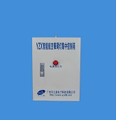
主要技术参数：
工作电压 | AC220V
输出容量 | 2000VA
日光开关灵敏度 | 200LX（无级可调）
闪光周期 | 20-60次/分
工作环境 | -40℃～+70℃
安装方式 | 室内挂壁式
常态绝缘电压强度 | 2000V50Hz、1mA、1min无击穿、无飞弧现象
功能 | 控制器采用MCU控制，性能可靠、安全，带有防浪涌装置(可抗雷击IN15KA/5次，Imax40KA)，同时控制20台以内航空障碍灯同步闪亮
外形尺寸 | 400mm*300mm*150
灯器净重 | 6Kg

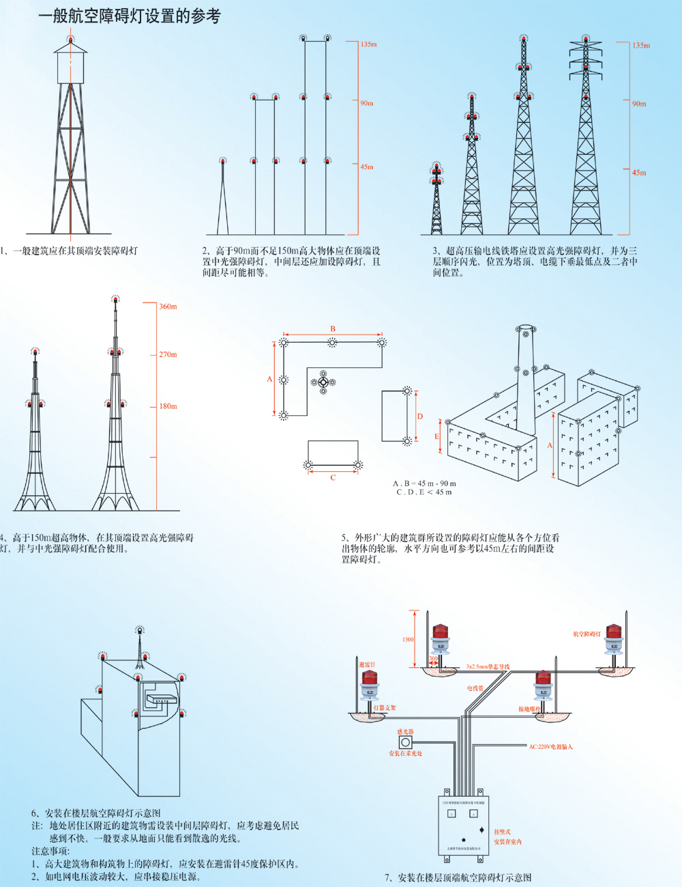

设置航空障碍灯的有关标准、规定和建议
（与国际民航组织一致）
一、航空障碍灯设置的场所及范围
《中华人民共和国民用航空法》及国家有关文件对设置障碍灯有明确规定：
1、机场净空保护区的限高或超高建筑及构筑物应设置飞行障碍灯和标志。
2、航路上及飞行区周围影响飞行安全的人工及自然障碍物体应当设置航空障碍灯及标志。
3、有可能影响飞行安全的地面高耸、高大建筑物和设施，应当设置航空障碍灯和标志，并保持正常状态。 ※ 公安、消防、交通等部门在城市中建有停机坪，城市上空视为净空，城市中的高大建筑物和构筑物也应设置障碍灯及标志。

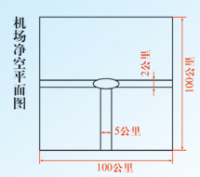
二、航空障碍灯的有关标准、规定和建议。
《民用机场飞行区技术标准（ MH5001-2000 ）》、国际民航组织颁发的《国际标准和建设措施一机场》附件 14 及中华人民共和国民用航空行业标准《航空障碍灯（ MH/T6012-1999 ）》对障碍灯有如下规定：障碍物设置的航空障碍灯必须为闪光，以便在空中俯视与地面恒定光源有明显区分和能达到规定远的可视距离。
（一）航空障碍灯的分类根据 MH/6012-1999 及国际民航组织颁发的《国家标准和建设措施一机场》附件 14 ，障碍灯分为低光强、中光强和高光强三大类：
1 ．低光强障碍灯为闪光红色，峰值光强大于 32.5cd ，一般与中光强、高光强障碍灯配合使用。如 45 米以上的建筑及其设施有多层中光强或高光强障碍灯，在中光强或高光强障碍灯之间可设置低光强障碍灯。
2 、 中光强障碍灯为红色闪光灯，有效光强 2000cd ± 25% ，用于 90 米以上 150 米下建筑物或设施，或与高光强障碍灯配合使用。
3 、高光强障碍灯为白色闪光灯，有效光强 100000cd ± 25% ，主要用于超过 150 米以上的建筑物及其设施使用，或与中光强障碍为配合使用。
（二）航空障碍灯的设置分布
1 、障碍物就其障碍灯的设置应标志出障碍物的最高点和最边缘（即视高和视宽）。
2 、如果物体的顶部高出其周围地面 45 米以上，必须在其中间加设障碍灯，中间层的间距必须不大于 45 米并尽可能相等（城市中百米以上超高建筑物尤其要考虑中间层加设障碍灯）。地处城市和居民附近的建筑物设装中中间层障碍灯时，应考虑避免使居民感到不快。一般要求从地面只能看到散逸的光线。3 、外形广大的建筑群所设置的障碍灯应能从各个方位看出物体的轮廓，水平方向也可参考以 45m 左右的间距设置障碍灯。
4 、对于 90 米以上而不足 150 米高的建筑物、设施或拉线塔、楼顶等，应在其顶端设置中光强障碍灯，并为红色闪光。
5 、高于 150 米的超高物体（如广播电视塔、大跨越斜拉桥等）应在其顶端设置高光强障碍灯，并且应以中、高光强障碍灯配合使用。
6 、超高压输电线铁塔应设置高光强障碍灯，并为三层顺序闪光。位置为塔顶、电缆下垂最低点及二者中间位置，且需延电缆走线方向设于铁塔外侧。
7 、对于烟囱或其他类似性质的建筑物，顶部障碍灯必须位于顶端 1.5-3 米之间，考虑到烟囱对灯具污染，障碍灯可装设在低于烟囱口 7.5 米范围内。
8 、不论哪种障碍灯，其在不同高度的障碍灯数目及排列，应能从各个方位都能看到该物体或物体群轮廓，并且考虑障碍灯的同时闪烁，以达到明显的警示作用。

（三）一般可参照下表设置障碍灯
  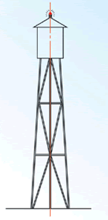
  1 、一般建筑应在其顶端安装障碍灯
  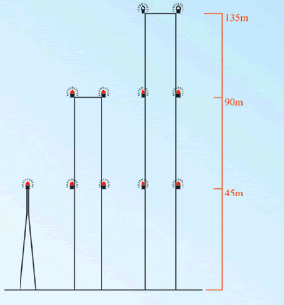
  2 、 高于90m而不足150m高大物体,应在顶端设置中光强障碍灯,中间层还应加设障碍灯,且间距尽可能相等

  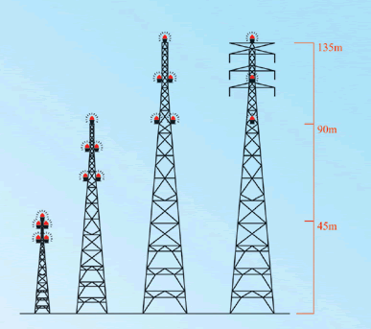
  3、超高压输电线铁塔应设置高光强障碍灯，并为三层顺序闪光，位置为塔顶、电缆下垂最低点及二者中间
  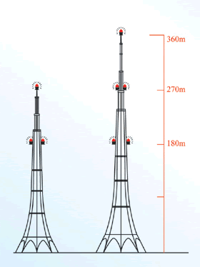
  高于150M超高物体，在其顶端设置高光强障碍灯，并与中光强障碍灯配合使用。

  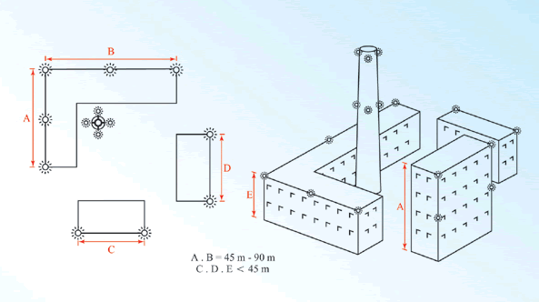
  5 、外形广大的建筑群所设置的障碍灯应能从各个方位看出物体的轮廓，水平方向也可参加以 45m 左右的间距设置障碍灯 。
  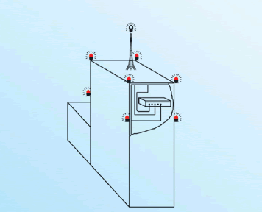
  6 、安装在楼层航空障碍灯示意图

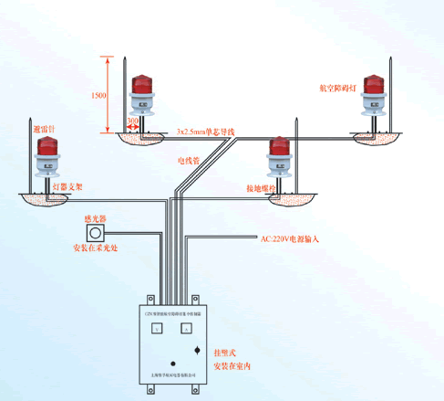
7、安装在楼层顶端航空障碍灯示意图

注：地处居住区附近的建筑物需设装中间层障碍灯时，应考虑避免居民感到不快。一般要求从地面只能看到散逸的光线。
注意事项：
1 、高大建筑物和构筑物上的障碍灯，应安装在避雷针 45 度保护区内。
2 、如电网电压波动较大，应串接稳压电源。

摘录中华人民共和国国家标准GB50051-2002
《烟囱设计规范》正文（节选）
13航空障碍灯和标志
13.1一般规定
13.1.1 | 对于以下可能影响航空器飞行安全的烟囱应设置航空障碍灯和标志。  1 在民用机场净空保护区域内，修建的烟囱；  2 在民用机场净空保护区域外，但在民用机场进近管制区域内 [ 即以民用机场基准点（跑道中心点）为中心，以 50Km 为半径划定的区域 ] ，修建高出地表 150m 的烟囱；  3 在建有高架直升机停机坪的城市中，修建有可能影响飞行安全的烟囱。

13. 2航空障碍灯和标志
13.2.1 | 中光强障碍灯：应为红色闪光灯晚间运行。闪光频率应在每分钟 20~60 次之间，闪光的有效光强不小于 2000cd±25%
13.2.2 | 高光强障碍灯：应为白色闪光。闪光频率应在每分钟20~60次之间，闪光的有效光强不小于60000cd 。
13.2.3 | 烟囱标志应采用橙色与白色相间或红色与白色相间的带状油漆颜色 .色带应垂直于烟囱轴心线 ,色带宽度为色标的最长边即烟囱高的 1/7 或 30 米取其最小 , 色带为奇数顶部和底部色带为较深颜色 .

13.3障碍灯的分布
13.3.1 | 障碍灯的设置应显示出烟囱的最顶点和最大边缘（即视高和视宽）。
13.3.2 | 高度小于或等于 45m 的烟囱，可只在烟囱顶部设置一层障碍灯。高度超过 45m 的烟囱应设置多层障碍灯，各层的间距不应大于 45m ，并尽可能相等。
13.3.3 | 烟囱顶部的障碍灯应设置在烟囱顶端以下 1.5~3m 范围内，高度超过 150m 可设置烟囱顶端以下 7.5m 范围内。
13.3.4
  每层障碍灯的数量应根据其所在标高烟囱的外经确定：
  1 外径小于或等于 6m 时，每层设 3 个障碍灯；
  2 外径超过 6m ，但不大于 30m 时，每层设 4 个障碍灯；
  3 外部直径超过 30m ，每层设 6 个障碍灯。
13.3.5 | 高度超过 150m 的烟囱顶层应采用高光强闪光障碍灯，其间距控制在 75~105m 范围内，在高光强闪障碍灯分层之间设置低、中光强障碍灯。
13.3.6 | 高度低与 150m 的烟囱，也可采用高光强白色障碍灯，采用高光强白色障碍灯后，可不必再用色标漆标志烟囱。
13.3.7 | 每层障碍灯应设置维护平台。

13.4 障碍灯的工作要求
13.4.1 | 所有障碍灯应同时闪光、自动启闭、自动监控，使其保证正常状态。
13.4.2 | 设置障碍灯时，应考虑避免使居民感到不快，从地面只能看到散逸的光线。

国家标准 《烟囱设计规范》 条文说明 (节选)
13 烟囱设置航空障碍灯和标志
13.1一般规定
13.1.1 | 烟囱对空中航空飞行器视为障碍物,是造成飞行安全的隐患,因此烟囱尤其是高耸烟囱必须设置障碍标志.我国政府颁布的《民用航空法》,国务院制定的《航空净空保护条例》，国务院、中央军委发布的《关于保护机场净空》的文件，等一系列行政法规规定了航空障碍灯必须设置的场所和范围。

13. 2航空障碍灯和标志
13.2.1 | 国际民用航空公约《附件十四》，针对烟囱尤其是高耸烟囱设置障碍灯有完善的技术要求和严格的规定。国家民航局制定的《MHJ1-85》飞行区技术标准，参照了此标准。
13.2.2 | 对于烟囱内其中是高耸烟囱，使用高光强白色闪光障碍灯是当前国际上普遍采用的最有效用以来标明高障碍物的存在。无论是在白天、黄昏还是夜间或阴、雾气候，逆向太阳时等都比较容易辨认
13.2.3 | 根据国际民航公约《附件14》第6.2条规定。烟囱色带标志为环形，一般按烟囱总高均分为7条，色带宽不超出30米

13.3航空障碍灯的设置分布
13.3-13.3.6 | 烟囱设置航空障碍灯分布及标志要求，如图.

13.4航空障碍灯的工作要求
13.4.1 | 烟囱上设置的障碍灯要求同时闪光，需加控制设备。为保证正常工作需用加设备用电源。
13.4.2 | 标准规定设置障碍灯时，应考虑避免使居民感到不快，从地面只能看到散逸的光线。

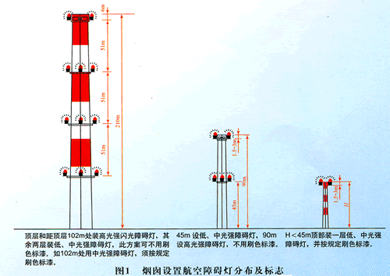

广州宇之星电子科技有限公司
广州市白云区广从六路71号
Http://www.yzx68.com
E-mail:yzxgz88@163.com
电话：020-81841805 81841820 81886685
传真：020-36702284
联系：彭先生
手机：13719150726

